ОБЩЕСТВО С ОГРАНИЧЕННОЙ ОТВЕТСТВЕННОСТЬЮ

“СОРМАТ”

УСТРОЙСТВО РУЛЕВОЕ

("Лиман")

Модель УР05.00.000

Руководство по эксплуатации

УР 05.00.000 РЭ

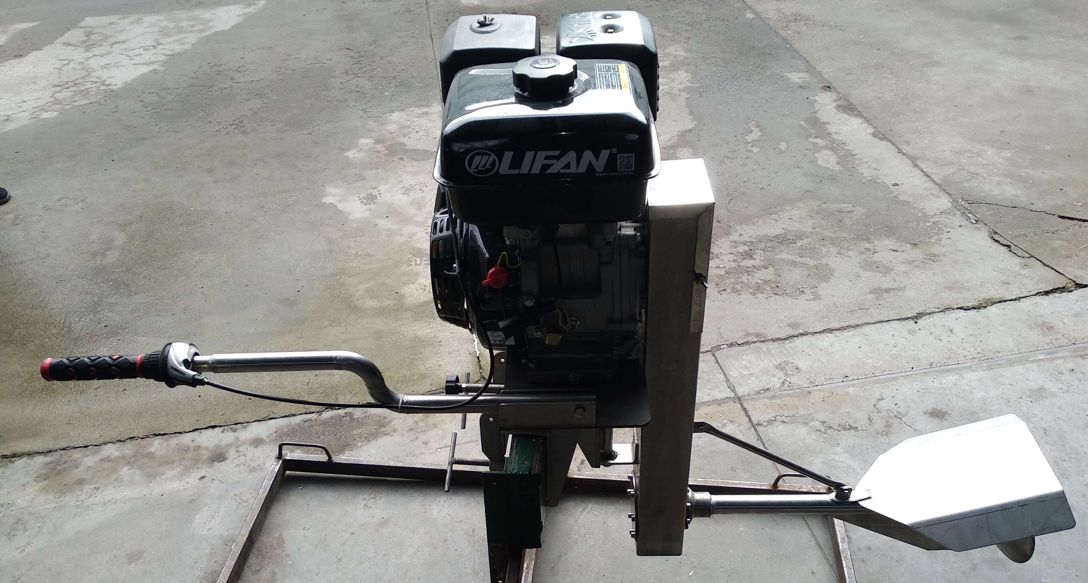

г. Краснодар

2019 г.

- ОБЩИЕ СВЕДЕНИЯ.

Устройство рулевое мод. УР05.00.000 (в комплекте с двигателем) предназначено для управления движением маломерных судов. Конструкция устройства рулевого позволяет уверенно передвигаться по сильно заросшим, заиленным, мелководным водоёмам. Настоящее устройство рулевое разработано для присоединения двигателя Lifan 173 F или Honda GX270. Установка устройства с этими двигателями производится только на лодки соответствующего класса.

2. ТЕХНИЧЕСКИЕ ХАРАКТЕРИСТИКИ

Технические характеристики изделия представлены в таблице 1.
Таблица 1.
Наименование параметра | Значение
Габаритные размеры, мм:  - ширина  - длина  - высота | 330  1480  900
*Средняя скорость судна, км/час | 19
*Расход топлива, л/час | 2
Масса (в сборе), кг | 45
*Характеристики указаны по результатам испытаний устройства рулевого с двигателем Lifan 173 F, установленного на лодке "Казанка-М" с экипажем из двух человек в лиманах Азовского моря.

- МЕРЫ ПО ТЕХНИКЕ БЕЗОПАСНОСТИ

Держите руки, ноги, волосы, одежду и т.п. подальше от вращающихся частей, чтобы не травмироваться во время работы устройства на воде и, что еще более опасно, во время его работы на берегу.
Не прикасайтесь к деталям двигателя во время его работы или сразу после остановки. Двигатель очень сильно разогревается, так что можно обжечься!
Управлять судном следует сидя, если только вы не установили на своей лодке жесткий поручень, держась за который, можно управлять лодкой стоя. Поручень можно установить воспользовавшись углублениями под уключины весел.
Внимательно изучите инструкцию по технике безопасности, изложенную в руководстве по эксплуатации на двигатель.

4. УСТРОЙСТВО.

Устройство изделия просто и ясно видно на рис. 1.
Основными элементами изделия (рис. 1) являются:
- кронштейн (поз. 1) крепления изделия к транцевой доске;
- кронштейн поворотный (поз. 2);
- кронштейн установки двигателя (поз. 3);
- винт установки наклона двигателя (поз. 4)
- прижимы крепления изделия к транцевой доске (поз. 5);
- румпель (поз. 6);
- корпус клиноременной передачи (поз. 7)
- дейдвуд (поз. 8);
- клиноременная передача (поз. 9);
- двигатель (поз. 10);
- гребной винт (поз. 11);
- выключатель остановки двигателя (поз. 12).

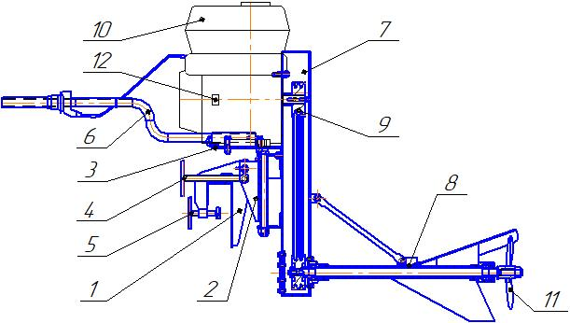

Рис. 1 Устройство рулевое

Вращение от вала двигателя передается на вал винта через клиноременную передачу. Перед поездкой проверяйте натяжение ремней, прогиб ремня должен быть в пределах 5…10 мм.
Двигатели Lifan 173 F и Honda GX270 мощностью 8 л.с. имеют воздушную систему охлаждения. Это делает его независимым от загрязнений и водорослей, находящихся в воде.
Двигатель поставляется без масла в картере. Перед началом эксплуатации залейте моторное масло в картер двигателя, контролируя его уровень по щупу. При этом двигатель должен находиться в горизонтальном положении. Используйте масло и произведите его замену, по рекомендациям производителя двигателя (см. руководство по эксплуатации на двигатель).
В качестве топлива используйте бензин, рекомендованный производителем двигателя.

- ПОДГОТОВКА К РАБОТЕ И РАБОТА

Освободить устройство рулевое от упаковки. Установить его на транец вашей лодки. Затянуть потуже струбцины крепления на транцевой доске.
Установите румпель (руль), закрепив его при помощи винта, в скобе на кронштейне для установки двигателя.
Затем, при помощи винта (поз. 4) установить угол наклона устройства рулевого таким образом, чтобы вал винта заходил в воду с минимальным наклоном, при этом винт находился в погруженном состоянии. Окончательный (минимальный) угол наклона устройства рулевого устанавливается в движении на крейсерской скорости. В дальнейшем экспериментально добейтесь оптимального наклона мотора в зависимости от конструкции Вашей лодки.
Проверьте натяжение ремней привода. Натяжение ремней при эксплуатации следует периодически контролировать и регулировать, особенно в первые 48 часов их работы. Для этого откройте окно, расположенное примерно посередине корпуса ременной передачи. Приложите перпендикулярно середине ветви усилие 4 ± 0,2 кгс, при этом прогиб ремня должен составить 20…23 мм. При необходимости отрегулируйте натяжение ремней.
Убедитесь, что регулятор газа имеет свободный ход во всем диапазоне регулировок.
Заправьте топливный бак чистым бензином из чистой канистры. Теперь можно запускать двигатель. Запуск производить по рекомендациям производителя.
Чтобы проверить работоспособность мотора, достаточно дать ему поработать минут 10. Если мотор работает неровно, следует проверить регулировки карбюратора (подробности в инструкции).
Прежде, чем запустить мотор, обязательно следует надеть спасательный жилет, что полагается делать в любой другой лодке с любым другим мотором. Прежде чем начать движение, прогрейте мотор в течение нескольких минут. Затем включите малые обороты, и крепко удерживайте румпель руками. Теперь можно увеличивать газ и начать ускорять движение лодки. В первые несколько дней необходимо соблюдать осторожность в пользовании мотором, пока вы не приобретете необходимый навык. Не делайте резких поворотов во время движения на полном газу, а всегда снижайте скорость перед поворотом. На мелководье глубину опускания винта следует особенно внимательно контролировать, потому что винт имеет тенденцию опускаться вниз. Помните, что максимум тяги мотора формируется, когда винт опущен несколько ниже поверхности воды в ил, когда лодка движется по болоту.
Двигаясь на максимальной скорости, с небольшой загрузкой, следите за тем, чтобы антикавитационная плита, установленная над винтом, находилась несколько (примерно на 2 см) ниже поверхности воды.
При движении по сильно заросшему водоёму антикавитационная плита и часть винта должна находиться над поверхностью воды, тогда происходит меньшее налипание травы.
Все действия по подготовке двигателя к работе и его работе осуществлять по инструкции на двигатель. Для остановки двигателя необходимо выключить переключатель (поз. 12, рис. 1), произойдёт замыкание цепи на массу и остановка двигателя.

6. ПОРЯДОК ОБСЛУЖИВАНИЯ
Необходимо регулярно менять смазку и уплотнение дейдвуда. С ЭТИМ НЕЛЬЗЯ ТЯНУТЬ. Если операцию смены нижних уплотнений не выполнить, резко интенсифицируется износ вала и нижней втулки из-за нехватки смазки. СОСТОЯНИЕ НИЖНИХ УПЛОТНЕНИЙ, ИЗНОС ПОДШИПНИКОВ НЕ ПОКРЫВАЮТСЯ ГАРАНТИЙНЫМИ ОБЯЗАТЕЛЬСТВАМИ ИЗГОТОВИТЕЛЯ. СРОК СЛУЖБЫ НИЖНЕЙ ВТУЛКИ ПРЯМО СВЯЗАНЫ С СОСТОЯНИЕМ НИЖНЕГО УПЛОТНЕНИЯ. Срок же службы нижнего уплотнения определяется абразивностью материала, в котором работает устройство, например, в иле, песке или в торфе.
Если устройство эксплуатируется интенсивно или в особо тяжелых условиях, к примеру, в соленой воде, нижние уплотнения следует заменять чаще. Для замены манжеты необходимо открутить гайку 5 (рис. 2) и винт 1 (рис. 2), заменить манжеты 1.1-25 x 47-1/4 ГОСТ 8752-79 и собрать всё в обратном порядке.
Проверьте износ нижней втулки 8 (рис. 2). Если износ составляет более 0,3 мм необходимо заменить втулку (чертеж втулки прилагается).
Проверьте целостность подшипников. На подшипниках не должно быть следов ржавчины и выработки дорожки. В случае появления ржавчины или (и) большого износа дорожки качения, подшипники необходимо заменить.
Ввиду сильной вибронагруженности мотора, регулярно производите проверку и подтяжку всех резьбовых соединений.
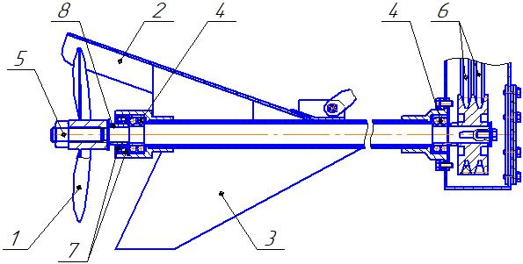
Рис. 2 Дейдвуд

1. Винт гребной. 5. Гайка М18-7Н.
2. Антикавитационная плита. 6. Ремень AVX13 x 1300
3. Защита винта. 7. Манжета 1.1-25 x 47-1/4 ГОСТ 8752-79
4. Подшипник 2204-2RS. 8. Втулка УР05.00.302.

Порядок работы и обслуживания двигателя см. в инструкции на двигатель.
7. ГАРАНТИЙНЫЕ ОБЯЗАТЕЛЬСТВА
7.1. Завод-изготовитель гарантирует работу изделия в течение 12 месяцев со дня продажи при условии соблюдения правил транспортировки и эксплуатации. Исключением являются детали, указанные в п.5.

УВАЖАЕМЫЙ ПОКУПАТЕЛЬ!
Руководство по эксплуатации не отражает незначительных конструктивных изменений, внесенных изготовителем после подписания и выпуска в свет данного руководства, а также изменений по комплектующим изделиям и документации поступающей с ними.
Ваши замечания и предложения просим высылать:
Поставщику - ООО «ФОРКОМ» 350072 г. Краснодар, ул. Московская, 69
Факс (861) 257-04-06 , тел. (861) 275-66-61,  ( (861) 252-02-47
      Эл.почта: pkc_format@mail.ru, www.pkc-format.ru, ICQ: 374-395-621

Заводу-изготовителю - ООО «СОРМАТ» 350072 г. Краснодар, ул. Московская, 69
              (861) 274-23-27
                 Эл.почта: sormat-kb@mail.ru

СВИДЕТЕЛЬСТВО О ПРИЕМКЕ.

Наименование изделия - Устройство рулевое
Обозначение - УР05.00.000
Заводской № ___
На основании осмотра и проведенных испытаний изделие признано годным к эксплуатации.

Устройство рулевое соответствует техническим условиям ТУ6411-009-77249402-2011

Устройство рулевое укомплектовано согласно спецификации УР05.00.000.

Подписи лиц, ответственных за приёмку:
___________________ _________________________
___________________ _________________________
___________________ _________________________

Дата приёмки _________________________

ОТМЕТКА О ПРОДАЖЕ ИЗДЕЛИЯ

Дата продажи изделия «______»___________________20___г.
Подпись продавца______________________________________
Печать (штамп) магазина

Приложение 1.

